Jõelähtme valla Kallavere küla Ülgase tee ja Kure tee vahel asuvate aiamaade detailplaneeringualade sademevee ärajuhtimise lahenduse eksperthinnang

Käesolev eksperthinnang käsitleb alltoodud detaliplaneeringualadelt sademevee ärajuhtimise lahendust selliselt, et minimeeritaks 11101 Kallavere-Ülgase riigitee kraavidesse suunatavat sademevee kogust.
Käsitletavad detailplaneeringualad on esitatud alljärgneval joonisel.

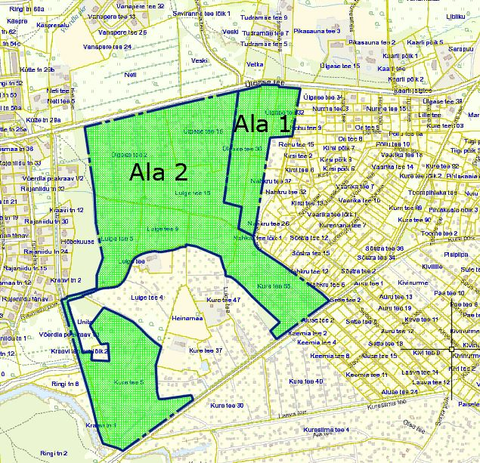
Joonis 1 Käsitletavad detailplaneeringute alad
Ala 1 –Ülgase tee 32 maaüksuse ja lähiala planeering (Kallavere küla), Kallavere küla Rohelise maaüksuse ja lähiala detailplaneering, Ülgase tee 30 kinnistu detailplaneering (Kallavere).
Ala 2 – Ülgase tee ja Kure tee vahel asuvate aiamaade detailplaneering (Kallavere küla).

Arvestades Transpordiameti soovitusi on Jõelähtme vald on selles piirkonnas sademevee ärajuhtimiseks andnud järgmised juhtnöörid:
Võerdla peakraavi valgalal liigub pinnavesi kagu-loode suunaliselt läbi aiandusühistute ala riigitee äärde ja tee alt läbi mere poole. Transpordiameti soov on, et vooluhulgad ei tõuseks, ka lühiajaliselt. Võimalikult suur osa ala veest tuleks suunata lääne suunas otse Võerdla peakraavi, mitte läbi planeeringualade riigitee äärde ja sealt läbi Neti ja Veski katastriüksuste piiril olevasse kraavi. Neti ja Veski katastriüksuste piiril oleva kraavi Võerdla peakraavist lääne poole jääv osa tuleb võimalikult suures osas suunata läänes olevasse Võerdla peakraavi. Riigitee äärde suubuva vee hulka aiandusühistute alalt tuleb truupide läbimõõduga piirata ja sellest tulenevalt sarnaselt piirata ka aiandusühistute alale saabuva vee hulka. Piirava truubi läbimõõdu peaks määrama tegevusloaga spetsialist. Vajalik ei ole kogu Võerdla kraavi valgala hõlmav lahendus, vaid piisab pädeva isiku eksperthinnangust planeeringute ala ulatuses, mille alusel Transpordiamet saab otsustada lahenduse sobivuse. Kõigis planeeringutes esitada nõue, et riigitee äärsesse kraavi juhitava sadevee hulka ei tohi suurendada ega muuta riigitee ääres oleva kraavi olemasolevat voolusuunda. Truupide rajamine tuleb kirjeldada planeeringu elluviimise tegevuskavas ning nende rajamine tuleb kajastada detailplaneeringujärgsete teede ja tehnovõrkude kohustuste üleandmise lepingus. Ülgase tee ja Kure tee vahelises detailplaneeringus tuleb lisaks ette näha sillutatud alade suurim lubatud osakaal.

Vastavalt sellele juhisele on koostatud kraavkuivenduse skemaatiline lahendus, mis on esitatud lisa 1 Asendiplaan. Kraavide planeerimisel on arvestatud maapinna reljeefiga ja seal kus vähegi võimalik on suunatud veed Kallavere- Ülgase teekraavist eemale. Asendiplaanil on planeeritavad kraavid näidatud kollase nooleotstega joonega, kus nooleots näitab voolusuunda. Riigiteega risti olevad kraavid on suunatud lõunasse sellises ulatuses kuidas reljeef seda võimaldab. Siin on arvestatud sellega, et kraavi lõpus oleks kraavi sügavus vähemalt 0,4 m ja sügavamad kohad ei ületaks 1,5 m. Selle tulemusena on võimalik praegu Ülgase teekraavi suunatavat valgala vähendada ca 12 ha, mille veed suunatakse Võerdla peakraavi.
Idapoolseid kraave 1-3....1-8 ei ole võimalik vastupidi voolama panna, mistõttu on need toovad oma veed riigitee äärsesse kraavi, suurema valgalaga kraavide 1-6...1-8 riigitee kraavi suunatavat vooluhulka tuleks vähendada vooluhulka piiravate truupide paigaldamisega nende kraavide suudmetesse. Lisaks tuleks piirata ka vooluhulka aiamaade detailplaneeringu alale siseneval kraavil 1-9, mis toob oma veed kraavi 1-7. Nahkru tee truubi läbilaskevõimet tuleks piirata punktis P8 (Nahkru tee 26 ja 28 vahelisel kraavil) enne sisenemist aiamaade planeeringualale.

Arvutuslik vooluhulk vastavalt detailplaneeringu järgsele olukorrale
Lisa 1 Asendiplaanil esitatud kraavide skeemi põhjal on leitud kraavi K-1 maanteetruubi T/1 profiilis valgala ja arvutuslik vooluhulk (punkt P1). Lisaks on leitud vooluhulgad ka kraavi K-1 suunduvatele suurematele kraavidele (punktid P2...P6). Vooluhulk on arvutatud ka DP-alalt suurema valgalaga kraavile (2-1), mille veed suunatakse Võerdla peakraavi.
Vooluhulkade arvutamiseks on kasutatud järgmisi kriteeriume:
- kruntide keskmine suurus on ca 800 m², millele on lubatud ehitada 60 m² katusealust pinda ja sama palju kattega teid. Arvestades neid pindasid ja ka üldkasutatavate teede pindasid saame pinnakatte kaalkeskmiseks äravooluteguriks $k_{ψ}=$0,26;
- arvutusvihma kordussagedus on 2 aastat;
- kliimamuutuse mõju koefitsient 1,2;
- vastavalt kokkuvooluajale valgala kugeimast punktist on leitud arvutusvihma intensiivsus q.
Tabel 1 Arvutuslikud vooluhulgad detailplaneeeringu aladelt (Ala 1+Ala 2)
Arvutus-punkt | Pind, ha | Äravoolu-tegur, $k_{ψ}$ | Kokkuvoolu aeg, min | Äravoolu-moodul, q, l/s ha | Kliima-muutuse tegur | Arvutuslik vooluhulk, Q, l/s | Märkused
P1 | 11,6 | 0,26 | 25 | 96,2 | 1,2 | 348
P2 | 1,5 | 0,26 | 15 | 142,5 | 1,2 | 67
P3 | 10,1 | 0,26 | 25 | 96,2 | 1,2 | 303
P4 | 2,4 | 0,26 | 15 | 142,5 | 1,2 | 107
P5 | 4,1 | 0,26 | 19 | 118 | 1,2 | 151
P6 | 2,6 | 0,26 | 12 | 173,8 | 1,2 | 141
P7 | 17,0 | 0,26 | 24 | 100,0 | 1,2 | 530

Tabelist on näha, et aiamaade detailplaneeringualadelt jõuab riigitee maanteekraavi maksimaalselt 348 l/s. Sellele lisandub veel täiendav vooluhulk maanteekraavi valgalalt, mis jääb ida poole st punktis P1 on valgala pinnaks kokku 30 ha.
Seega DP-järgselt punktis P1 kujuneb 35 minutise kokkuvooluaja korral vooluhulgaks:
$Q=1,2*q*k_{ψ}$*A=1,2*74,2*0,26*30=695 l/s
Kraavi K-1 vooluhulka saab vähendada kui käsitletavate detailplaneeringute alal teha Ülgase tee poole suunduvatele pikematele kraavidele (1-6, 1-7 ja 1-8) piiratud läbilaskevõimega truubid. Kui nendest kraavidest teha väljavoolud Ø160 mm toruga, millest mahub läbi maksimaalselt 15 l/s, siis väheneks oluliselt ka üldine vooluhulk kraavi K-1. Sel juhul tuleks nende kraavide valgala pind (9,1 ha) arvestusest maha võtta ja liita saadud vooluhulgale 3x15=45 l/s. Seega kogu punkti P1 valgalalt kujuneks vooluhulgaks:
$Q=1,2*q*k_{ψ}$*A=1,2*74,2*0,26*20,9=484+45=529 l/s
Selline vooluhulk tekitaks 2‰-se põhja langu korral kraavis täite 60 cm, mille pind jääb truubi T/1 juures ca 1 m allapoole tee pinda.
Kui arvestada ainult käsitletavate DP aladega, siis oleks truubini T/1 jõudev vooluhulk:
$Q=1,2*q*k_{ψ}$*A=1,2*142,5*0,26*2,5=120+45=111 l/s

Arvutuslik vooluhulk vastavalt olemasolevale olukorrale
Praegu jõuab Ülgase tee kraavi vesi 42,2 hektarilt (vt lisa 1 valgala F1), keskmiseks äravooluteguriks oleks siin 0,22, kokkuvooluaeg truubini T/1 on 30 minutit, millele vastab q=83,6 l/s ha, kliimamuutuse mõju ei ole siin arvestatud.
Arvutuslik vooluhulk praeguses olukorras on arvutuspunktis P1 kogu kraavi K-1 valgalalt:
$Q=q*k_{ψ}$*A=83,6*0,22*42,2=776 l/s
Kui arvestada ainult käsitletavate DP alade valgalaga siis praegune vooluhulk on sealt:
$Q=q*k_{ψ}$*A=83,6*0,22*23,8=437 l/s

KOKKUVÕTE
- Aiamaade detailplaneeringu aladelt väheneb Kallavere-Ülgase riigitee kraavi suunatav arvutuslik vooluhulk 75%, kui teha kraavid vastavalt lisa 1 esitatud kraavide skeemile ja kraavidele 1-6...1-8 ehitada truubid Ø160 mm (vooluhulga vähenemine 437-111=326 l/s).
- Kraavi 1-7-sse kõrvalaladelt juurdevoolu vähendamiseks tuleb kraavil 1-9 Tuhkru tee truubi läbilaskevõimet piirata selliselt, et maksimaalne vooluhulk ei ületaks 10 l/s st, et enne truupi peaks olema sein, milles on Ø100 mm ava.
- Arvestades kogu valgalaga Kallavere-Ülgase riigitee profiilis väheneb arvutuslik vooluhulk 32% (vooluhulga vähenemine 776-529=247 l/s).
- Vooluhulga tippude vähendamiseks ei tohi katustelt ja kõva kattega pindadelt sademevett juhtida torustike kaudu otse kraavidesse ja tuleb koguda sademevett mahutitesse korduvkasutuseks.

Koostas
(allkirjastatud digitaalselt) 14.12.2023
Kalev Raadla
Projekteerimisbüroo Maa ja Vesi AS
hüdrotehnikainsener tase 8
kutsetunnistus 154804

LISA 1 Asendiplaan

